Cấu trúc dữ liệu và giải thuật

Buổi 2

Tên: Liên Gia Bảo

MSSV: N22DCDK009

Lớp: D22CQDK01-N

# C++:

* Vòng lặp đơn(O(n)):

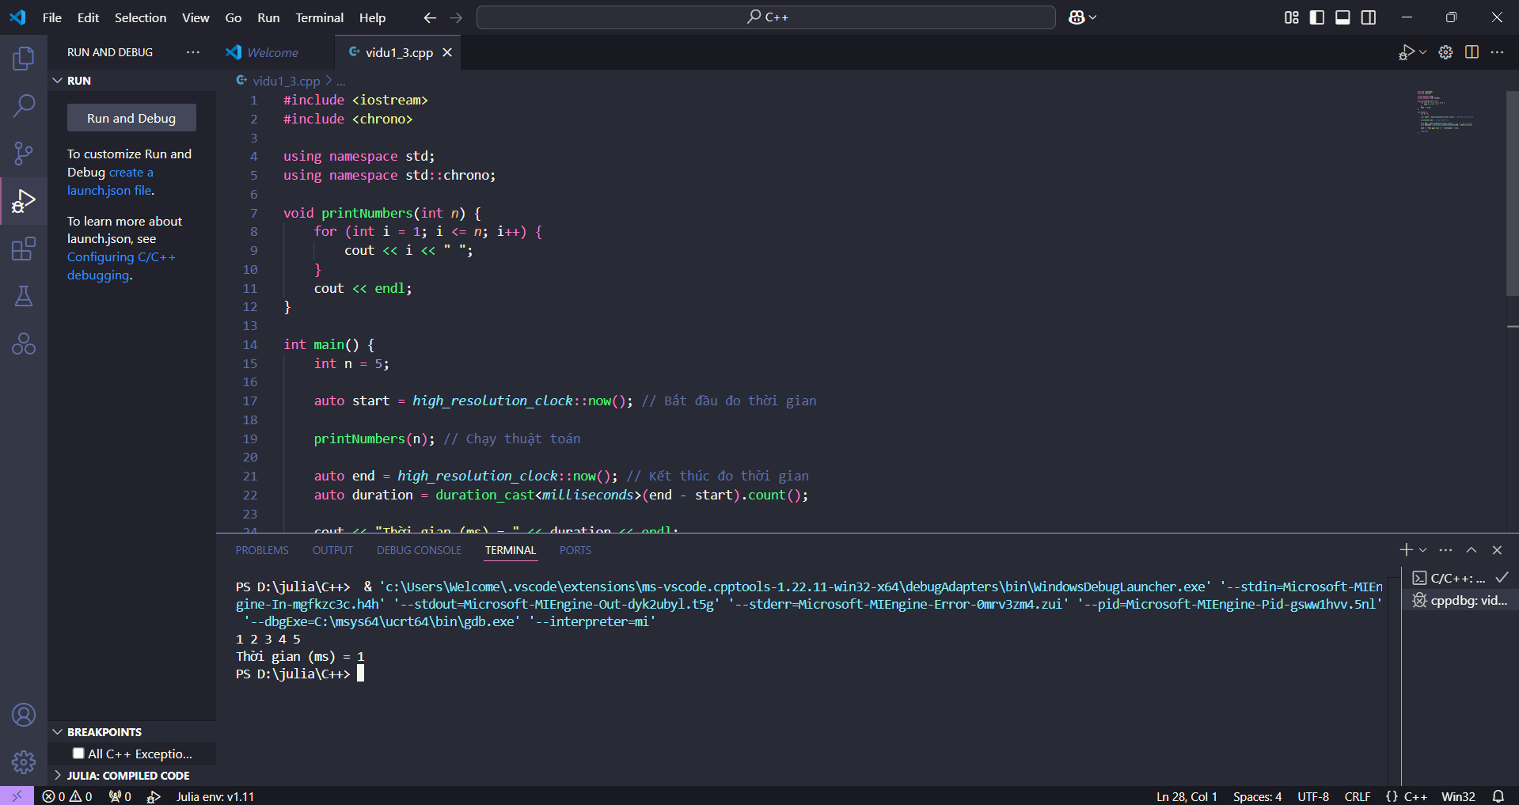

* Hai vòng lặp lồng nhau (O())

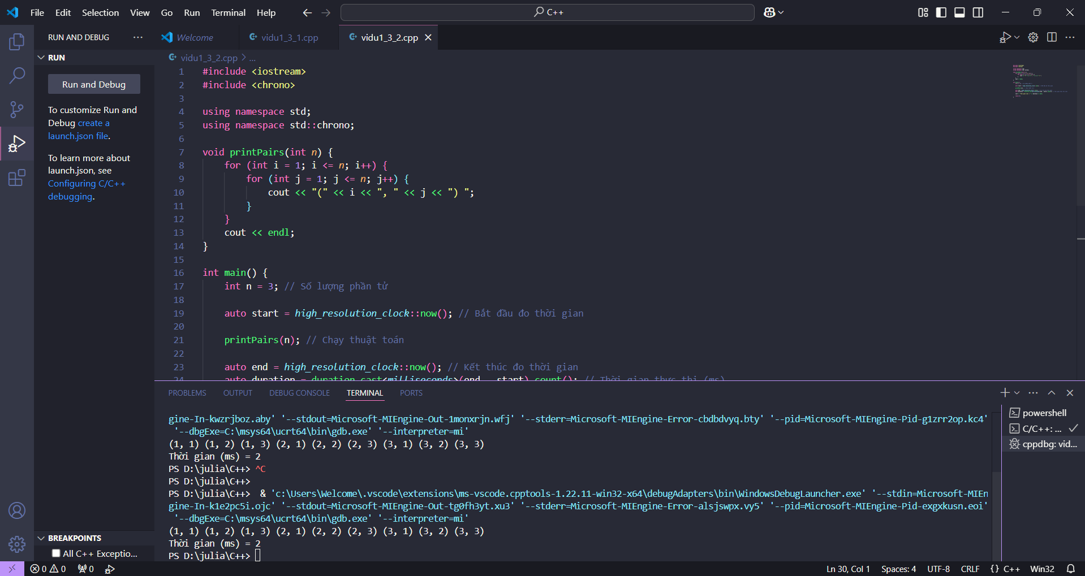

* Vòng Lặp Với Phụ Thuộc Điều Kiện (O(n log n)):

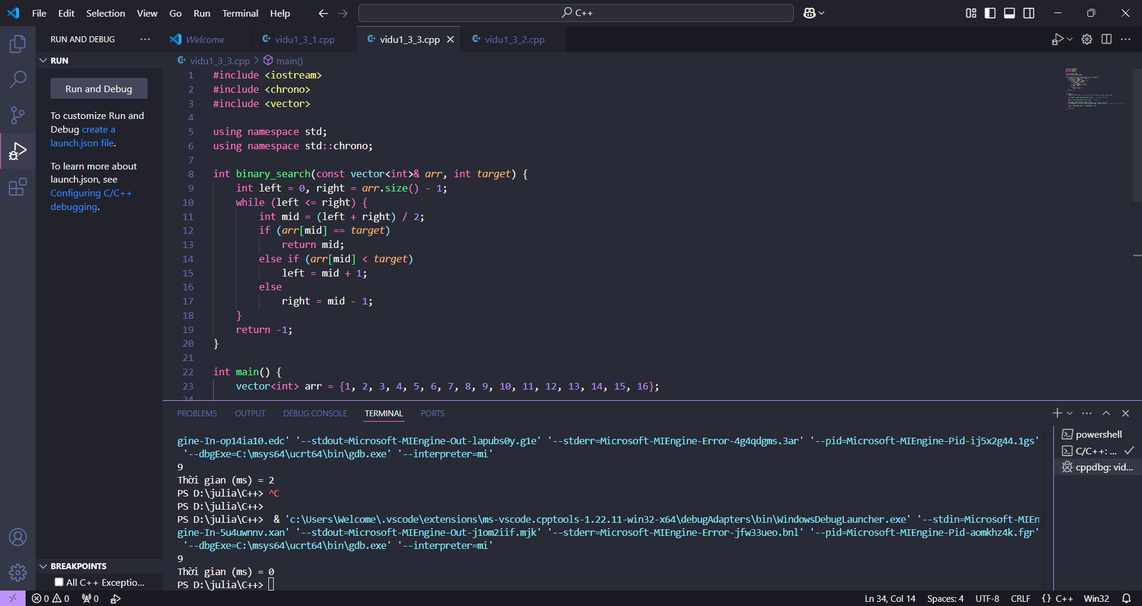

* Tìm Kiếm Trong Mảng Không Sắp Xếp ( (1)):

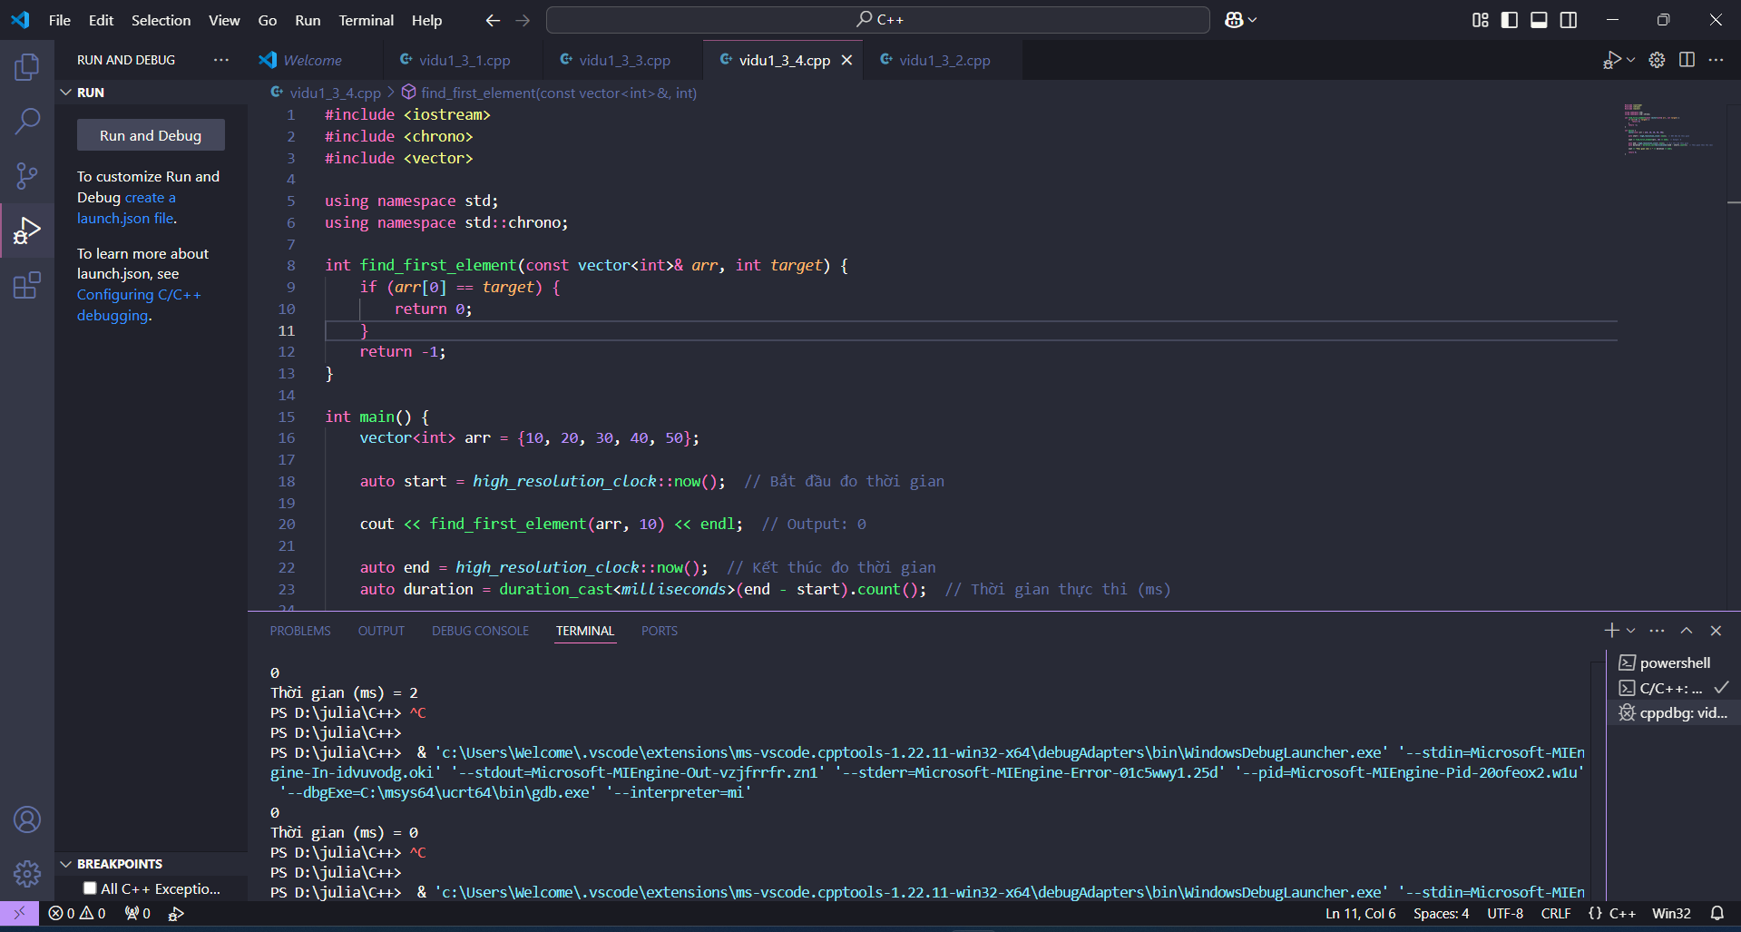

* Bubble sort

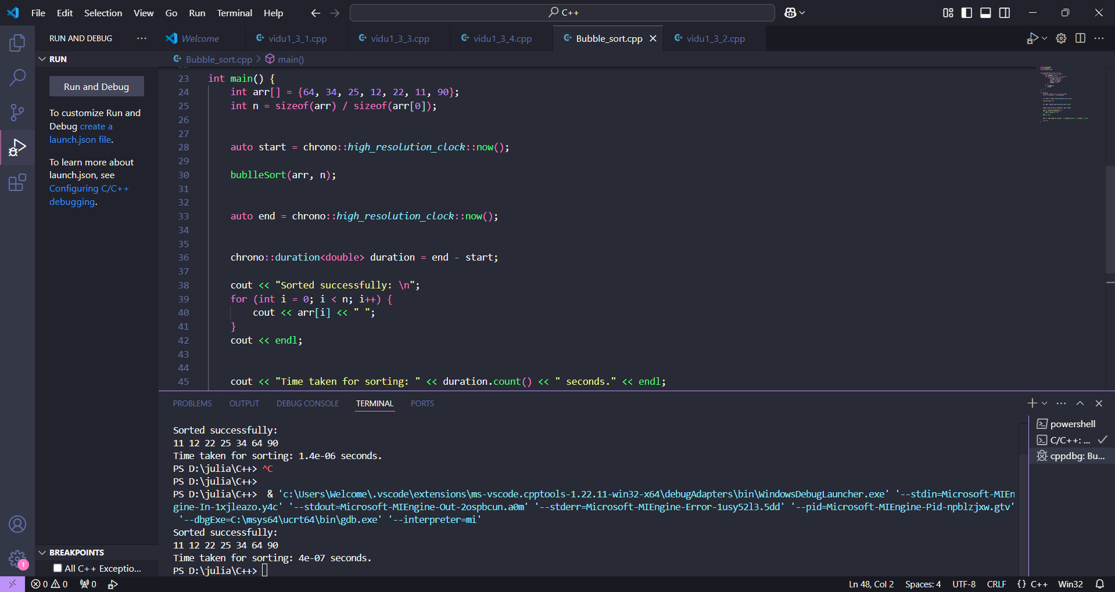

* Insertion Sort

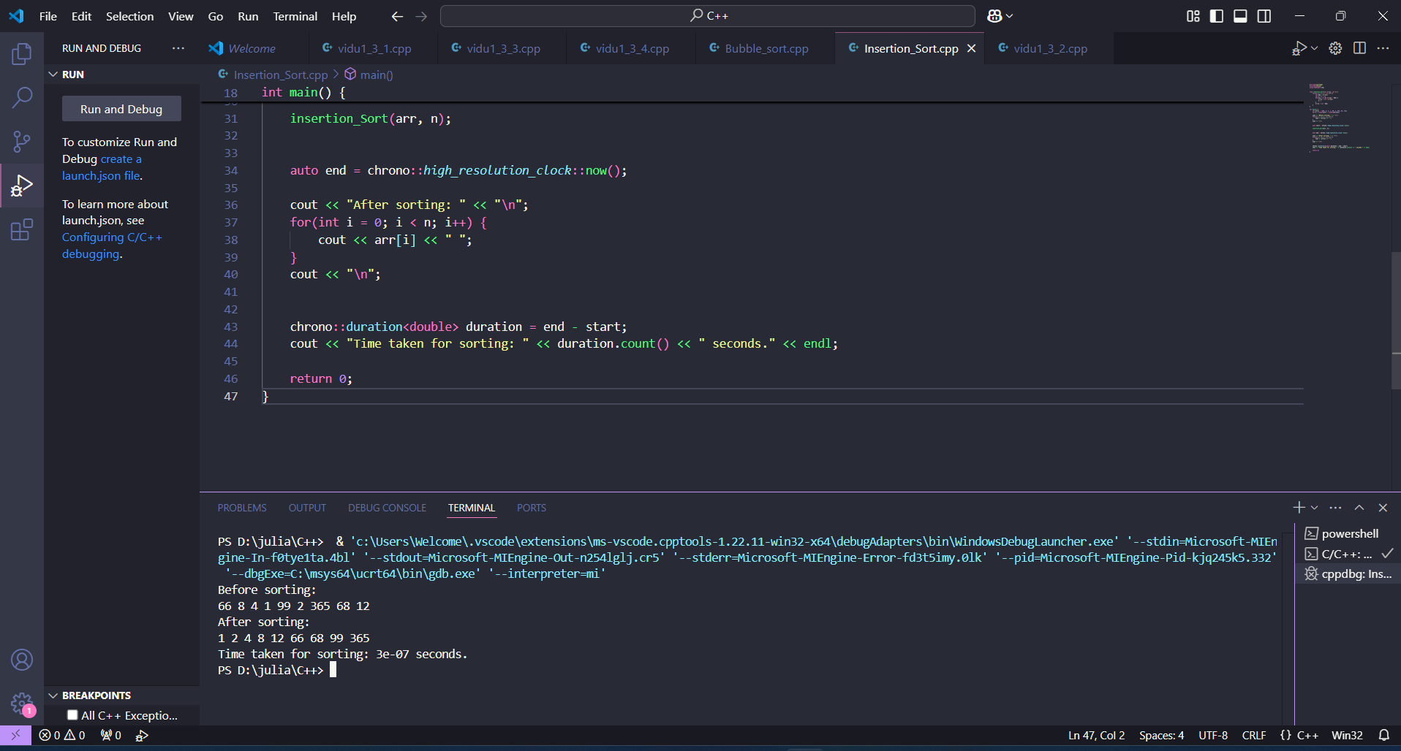

* Tìm kiếm và sắp xếp dữ liệu trong cơ sở dữ liệu C++ :

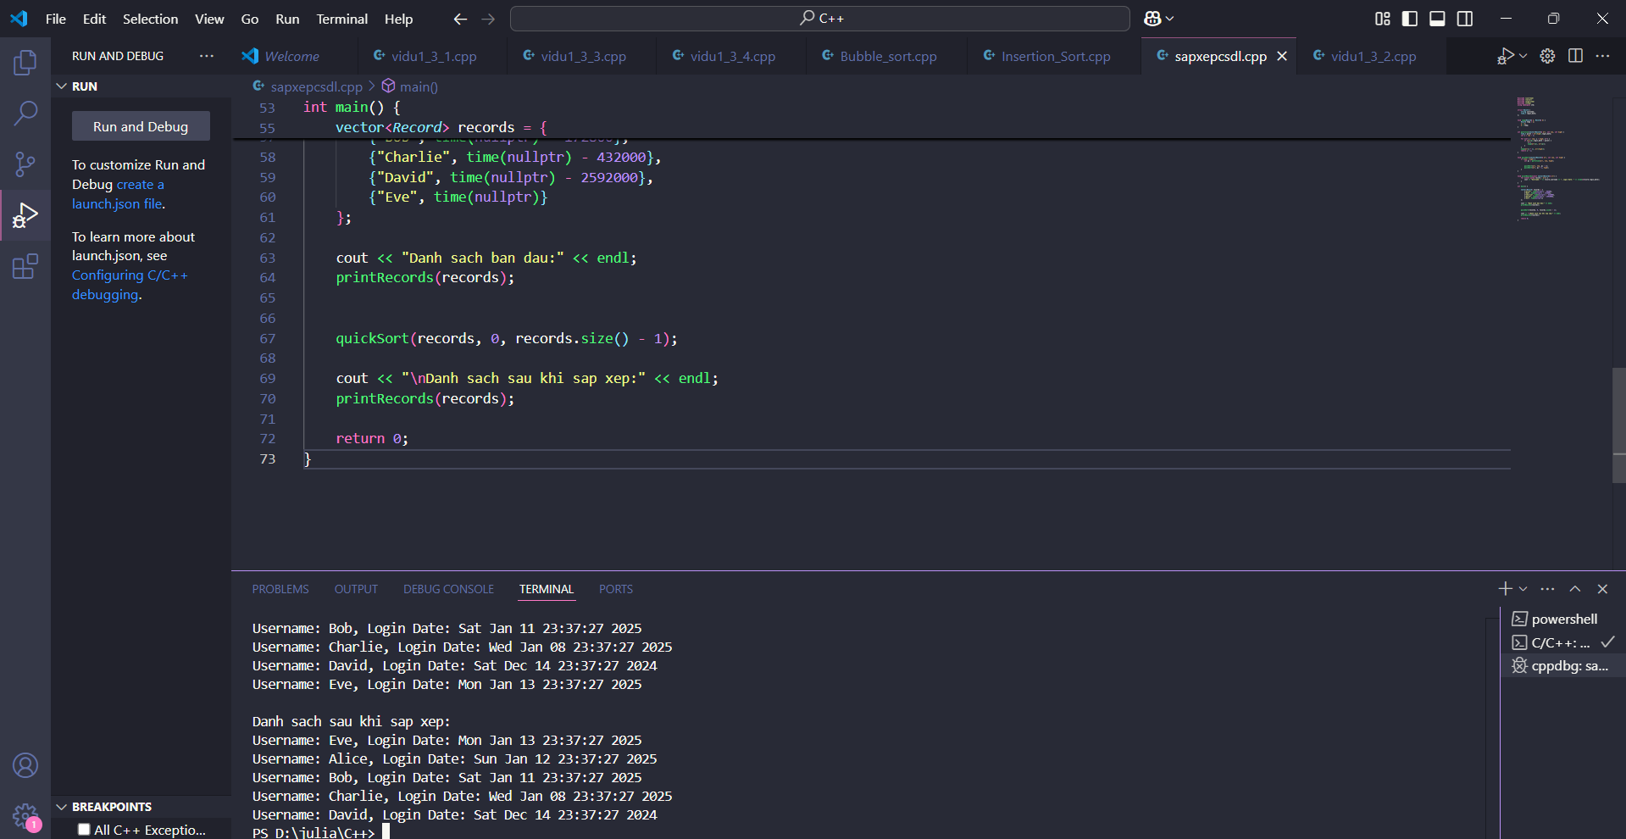

* Sắp xếp danh sách họ tên sinh viên C++ :

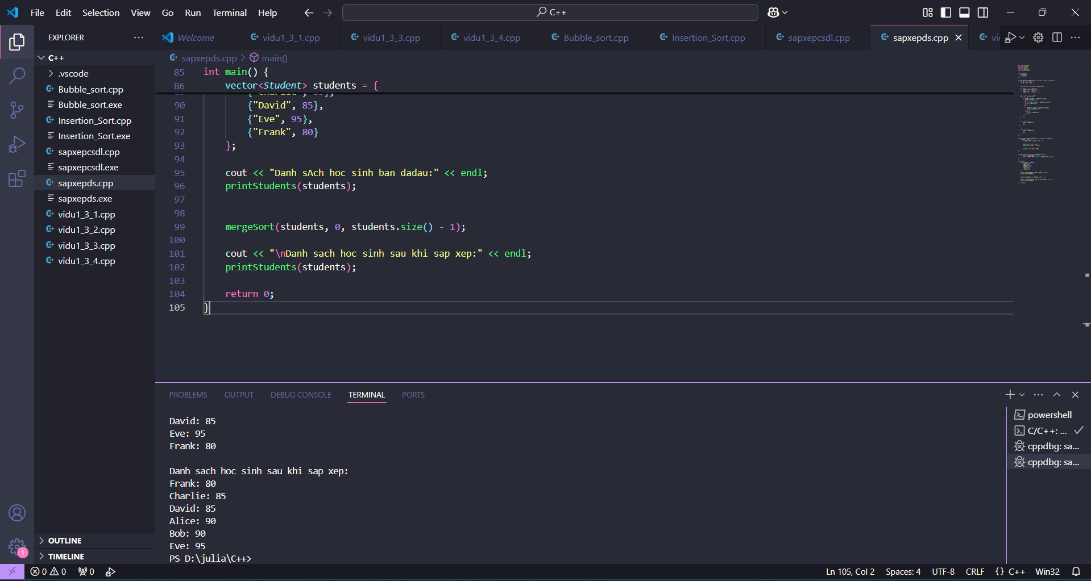

* Quick Sort

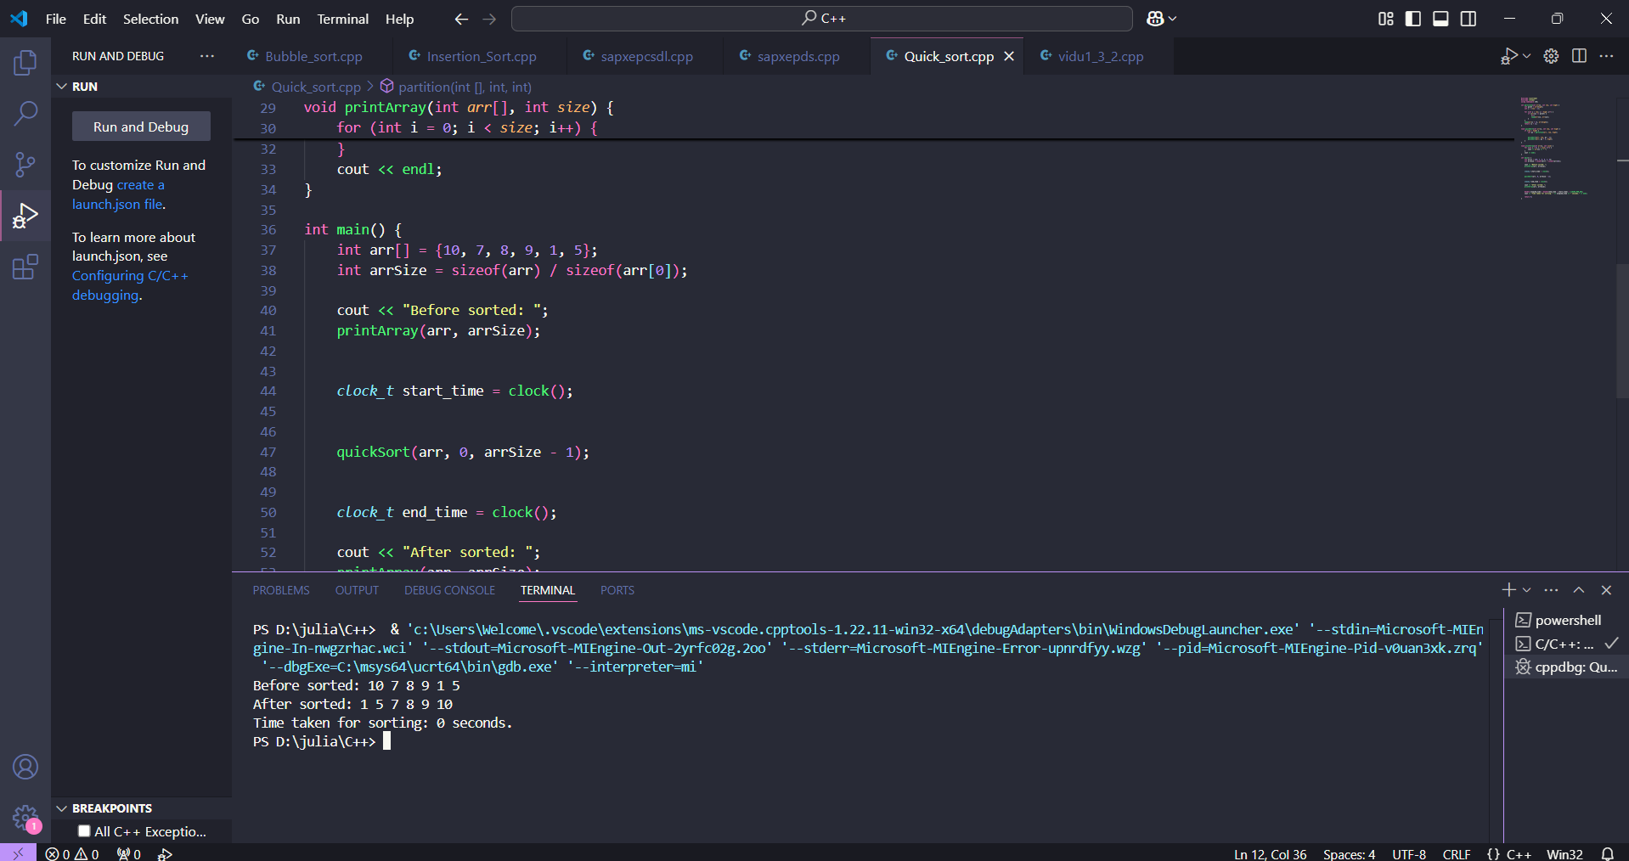

* Merge Sort

# Python:

* Vòng lặp đơn(O(n)):

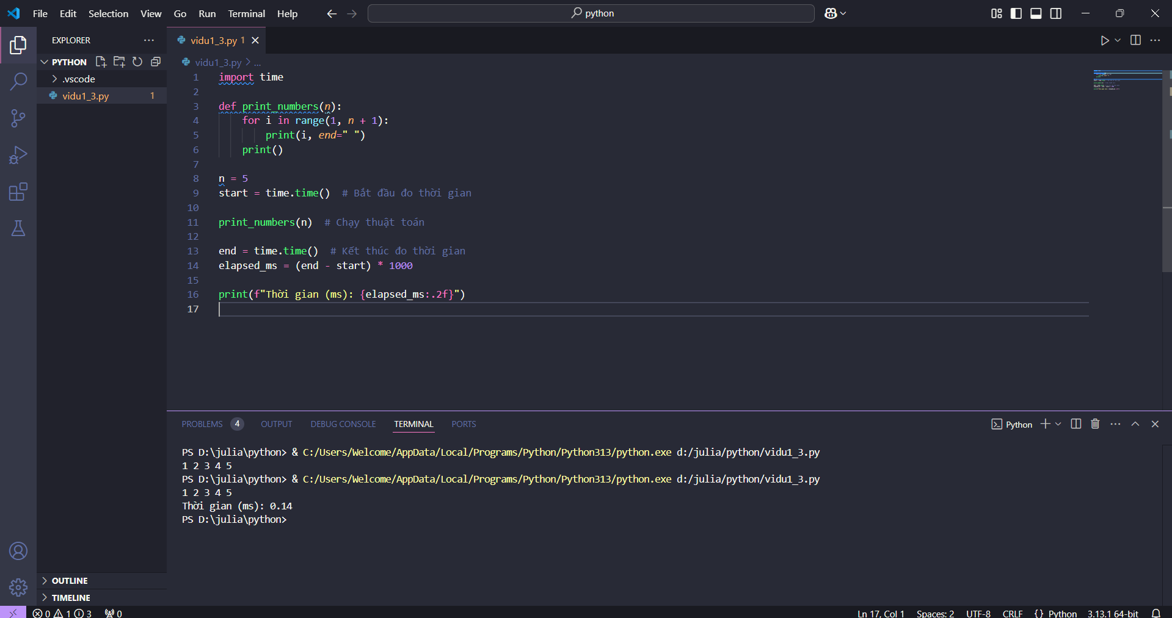

* Hai vòng lặp lồng nhau (O())

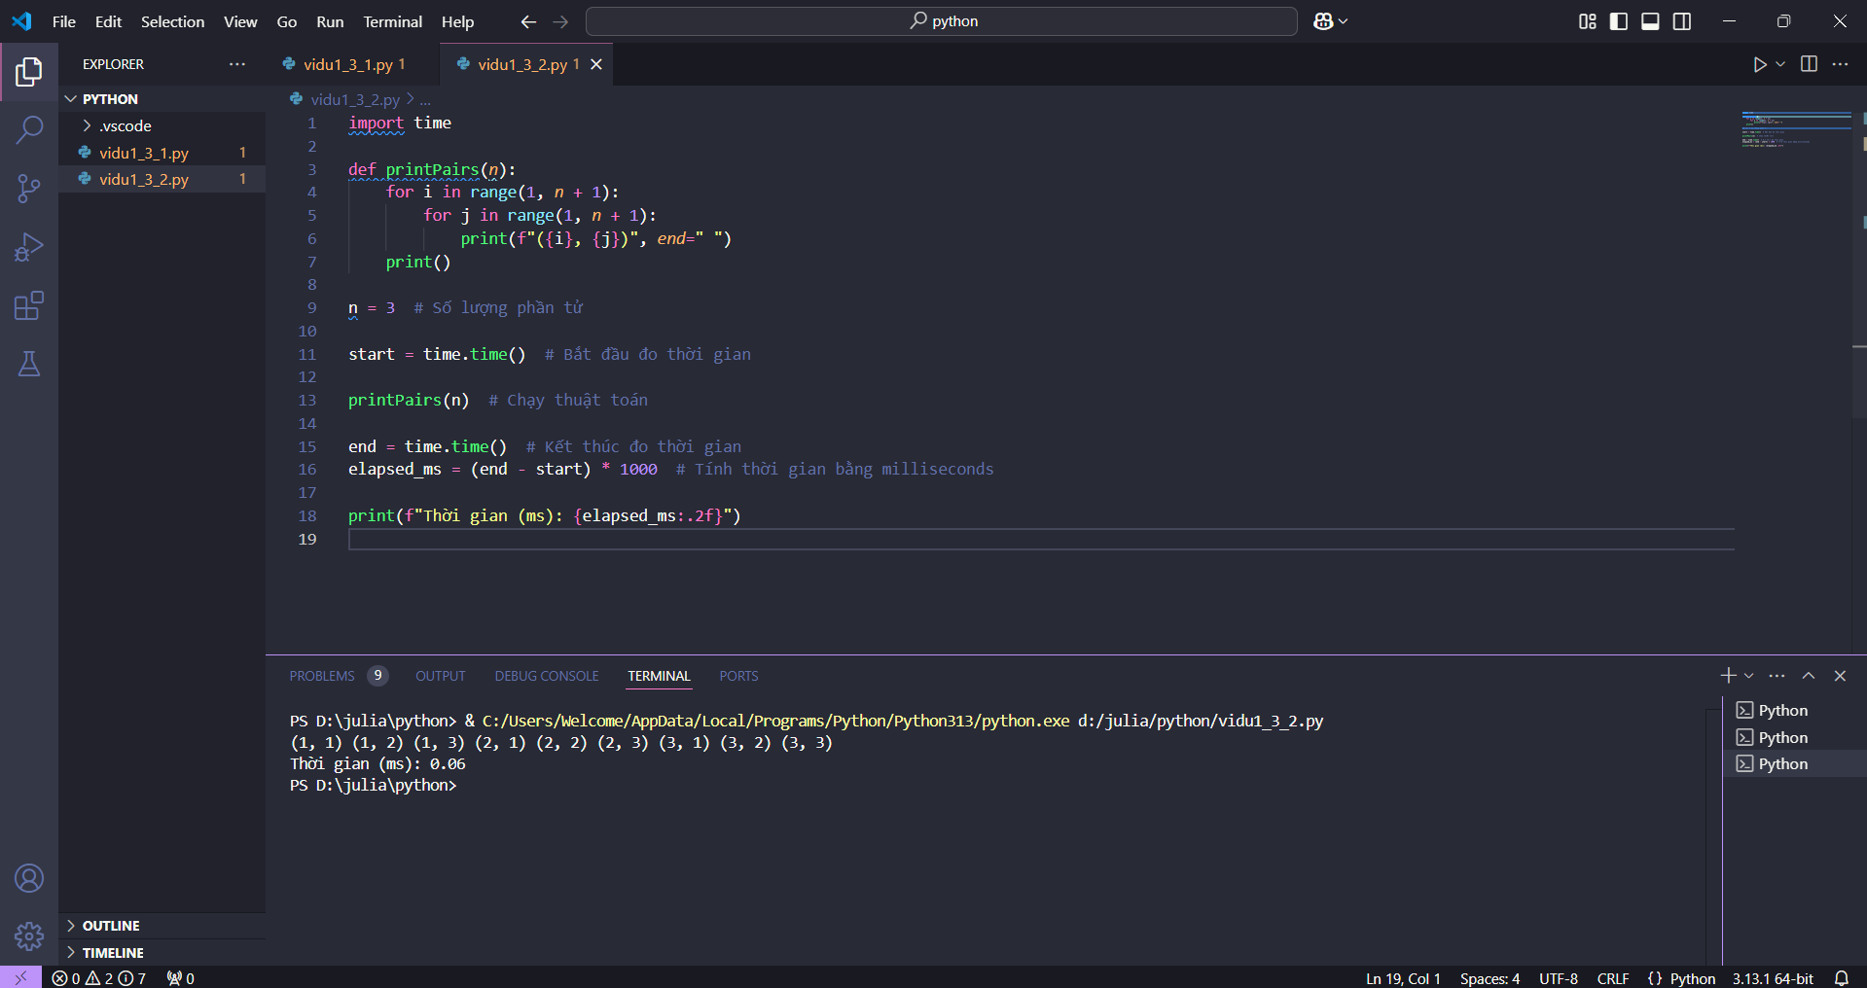

* Vòng Lặp Với Phụ Thuộc Điều Kiện (O(n log n)):

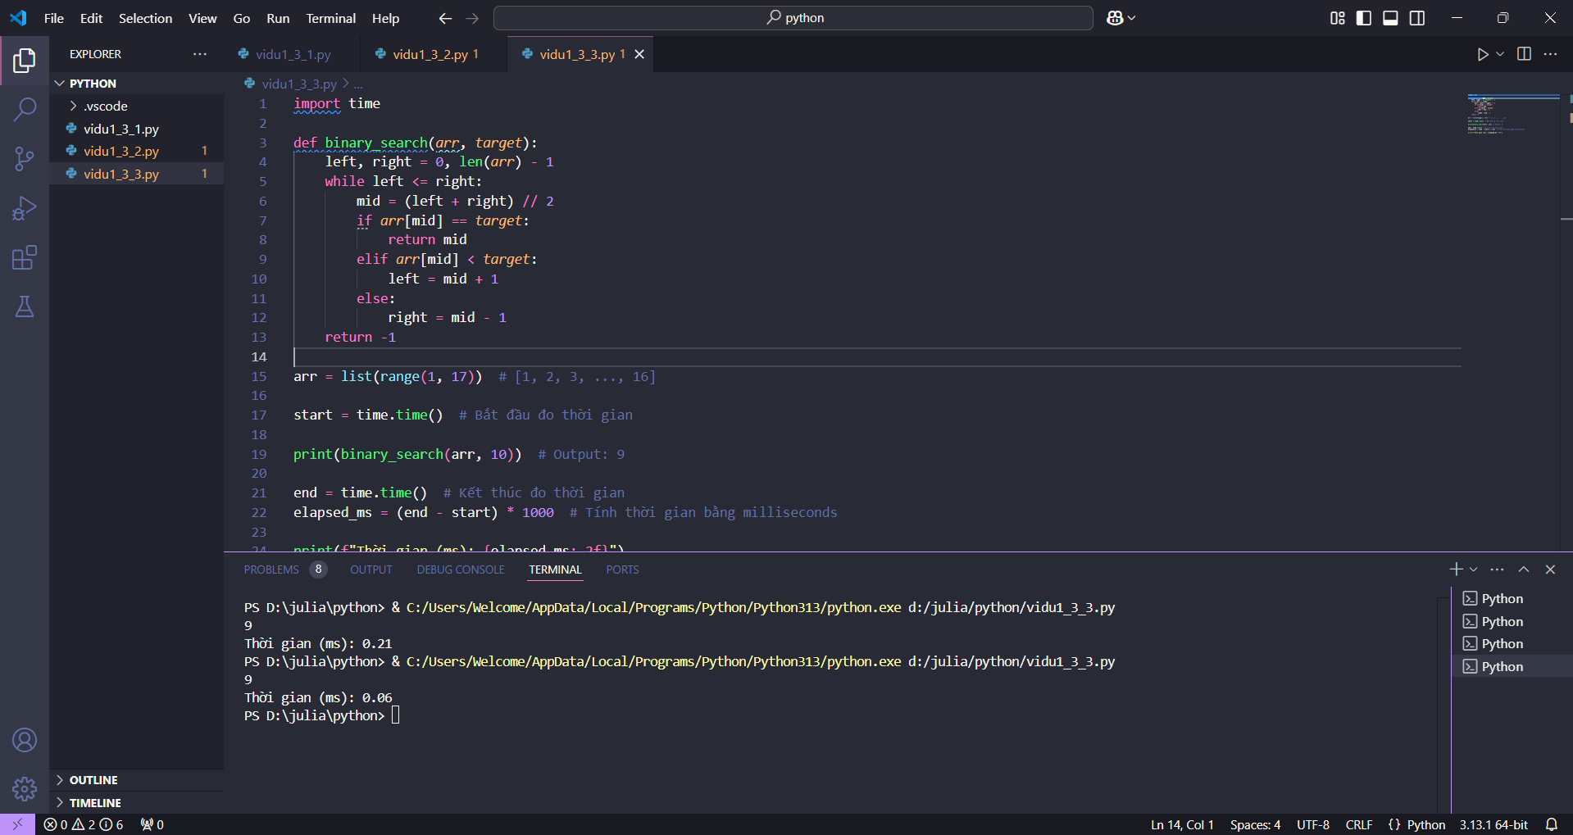

* Bubble sort

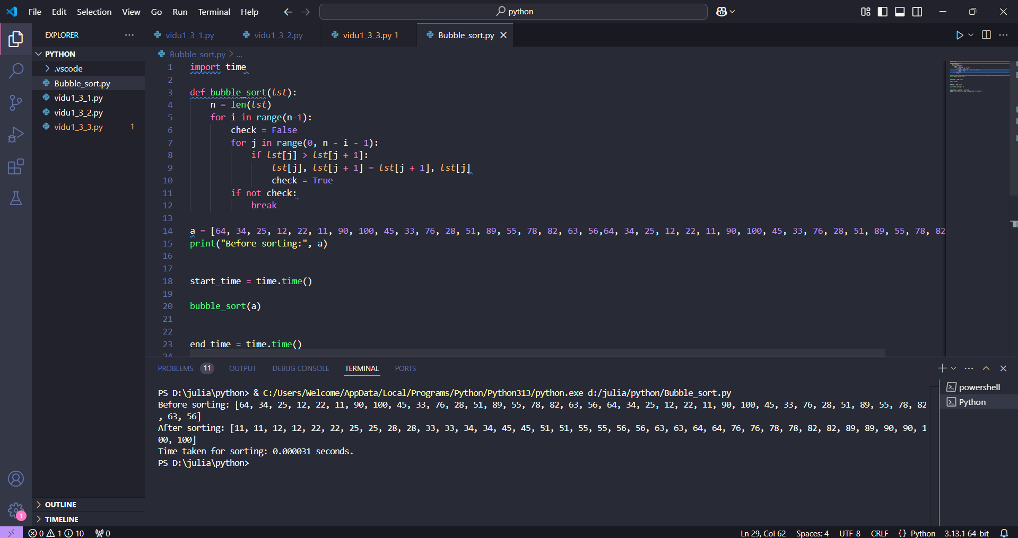

* Insertion Sort

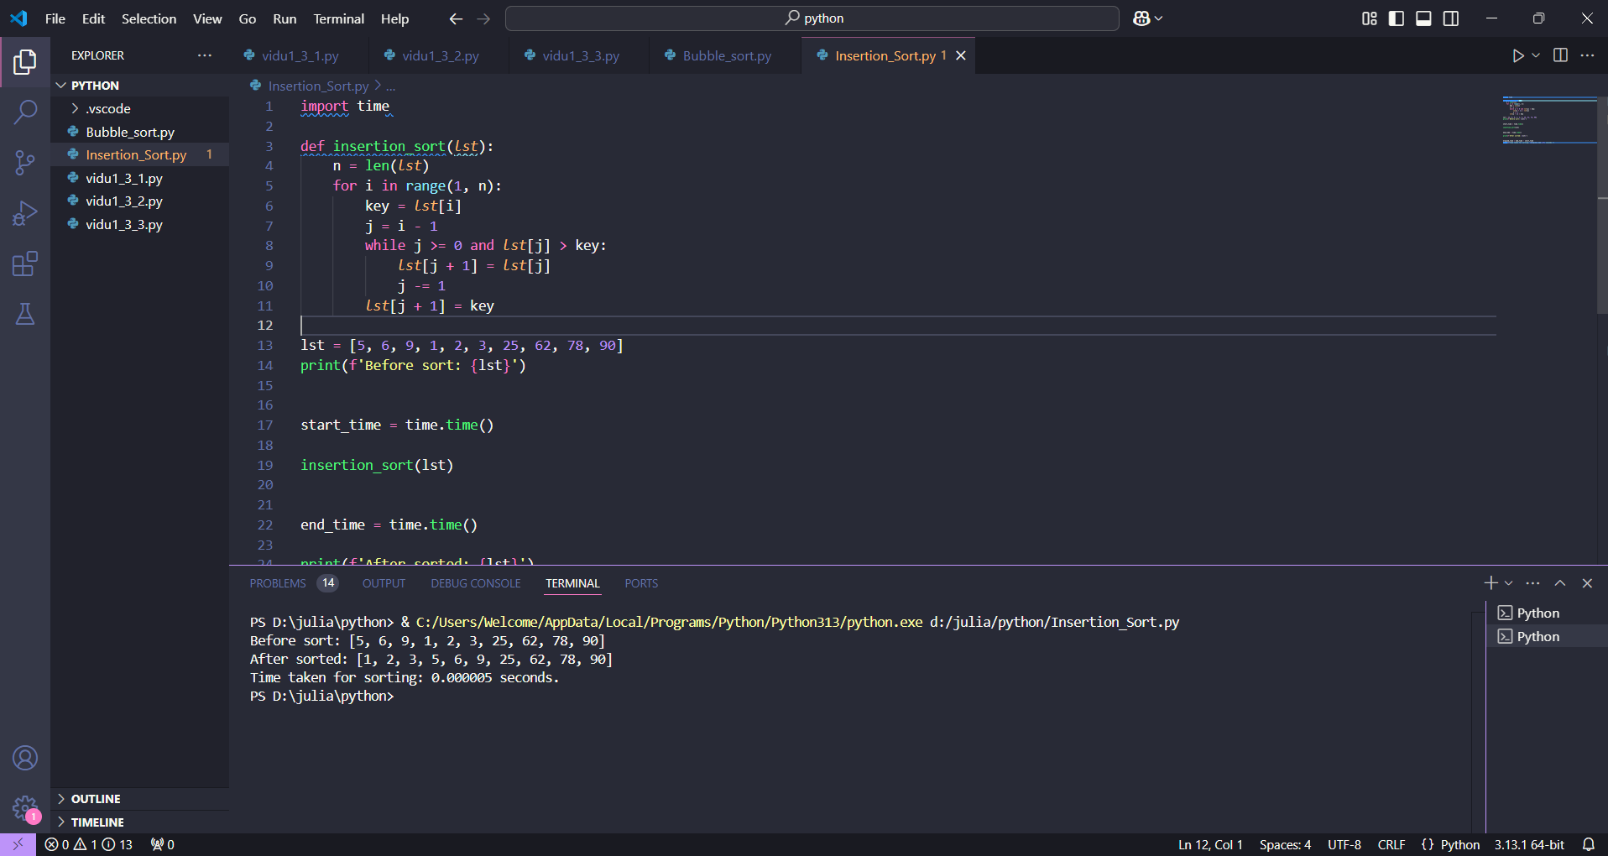

* Tìm kiếm và sắp xếp dữ liệu trong cơ sở dữ liệu C++ :

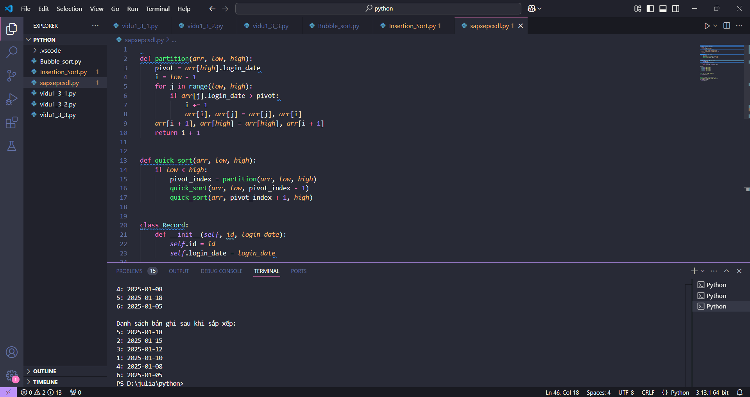

* Sắp xếp danh sách họ tên sinh viên C++ :

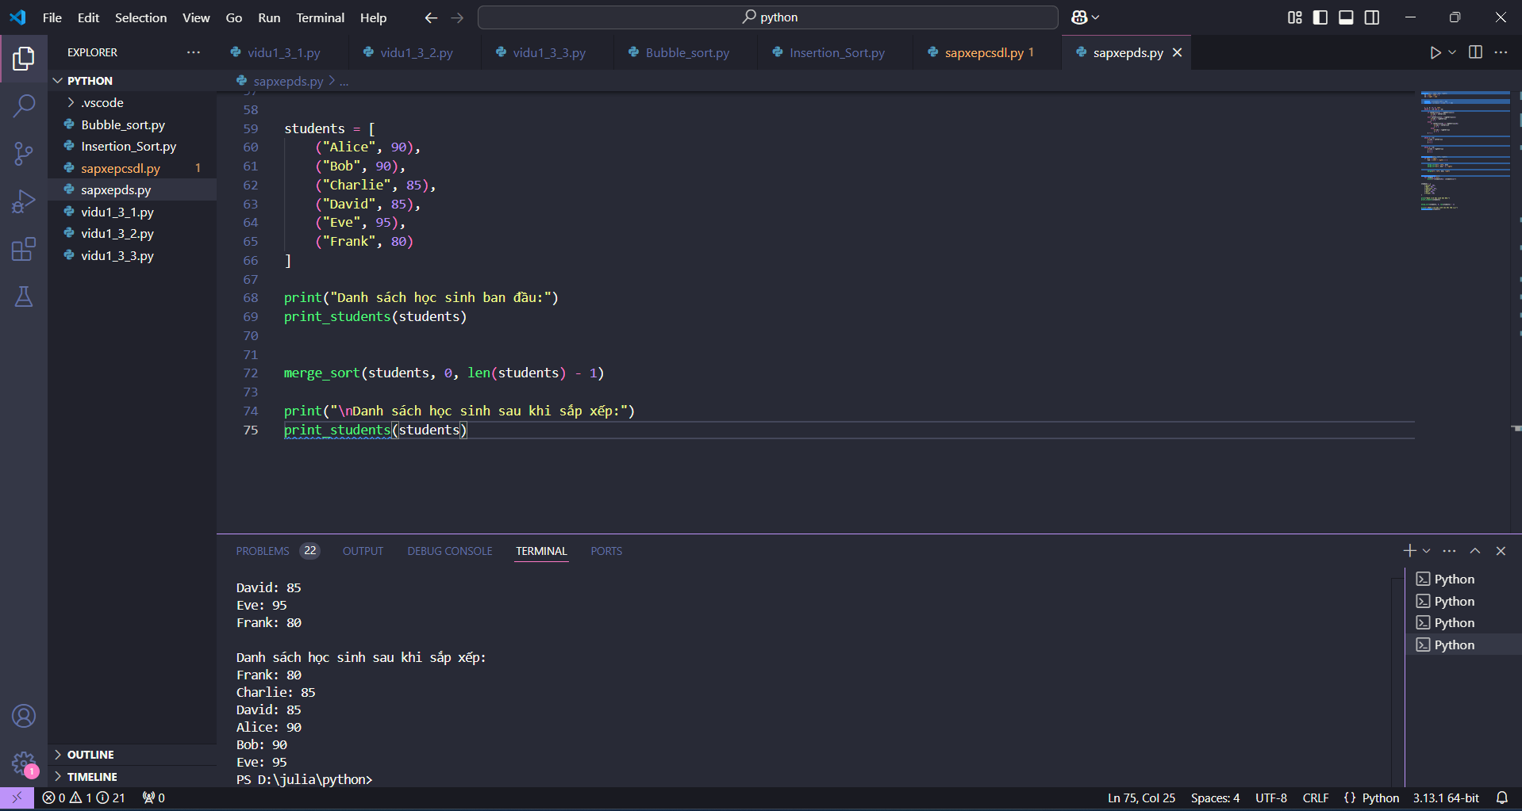

* Quick Sort

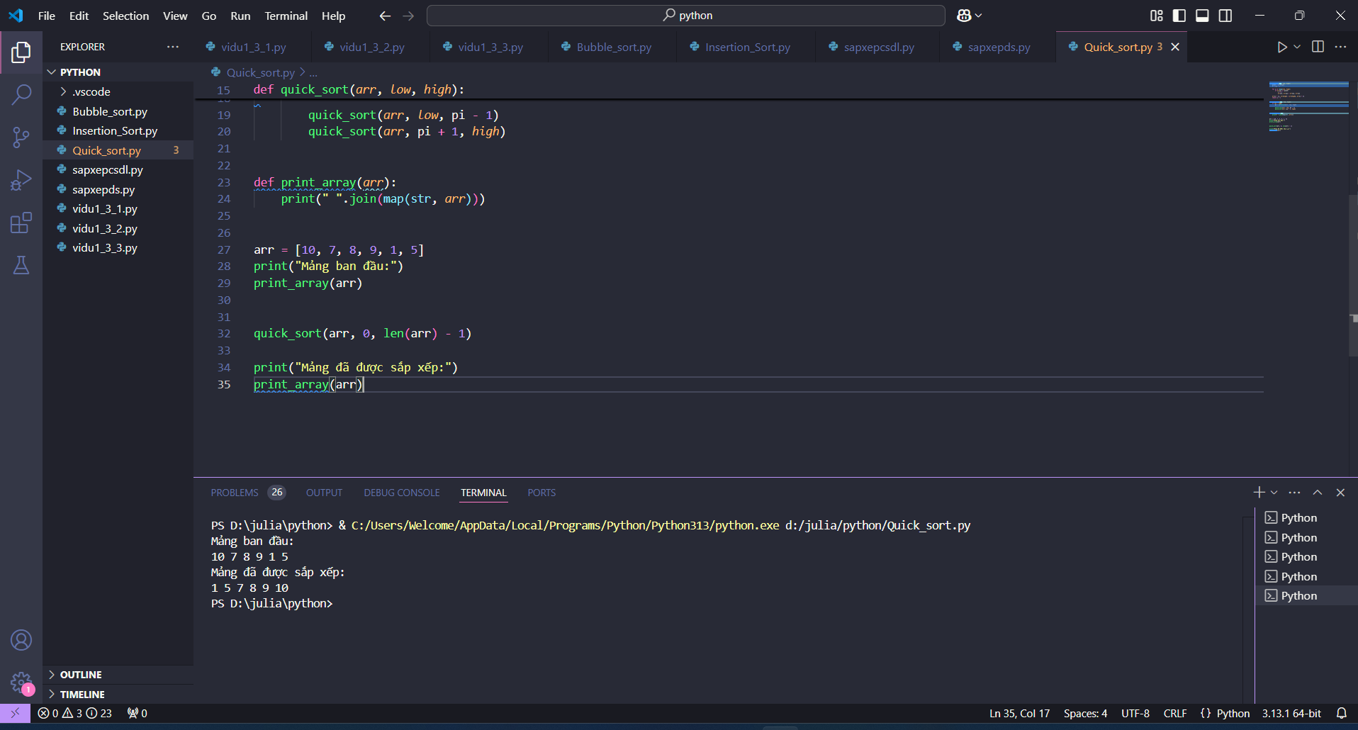

* Merge Sort

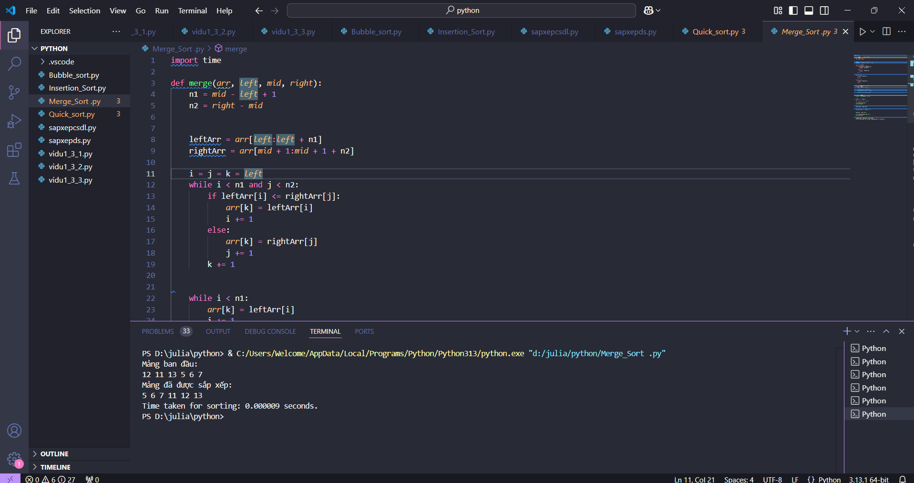

# Julia:

* Vòng lặp đơn(O(n)):

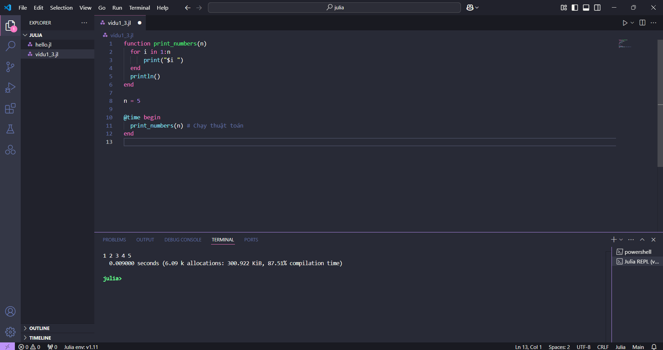

* Hai vòng lặp lồng nhau (O())

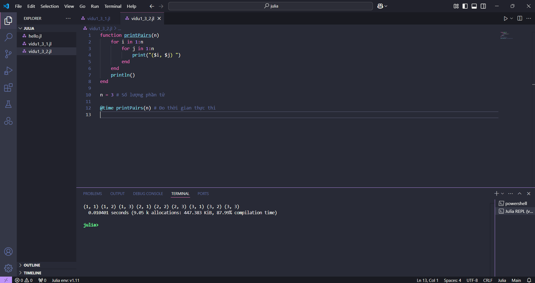

* Vòng Lặp Với Phụ Thuộc Điều Kiện (O(n log n)):

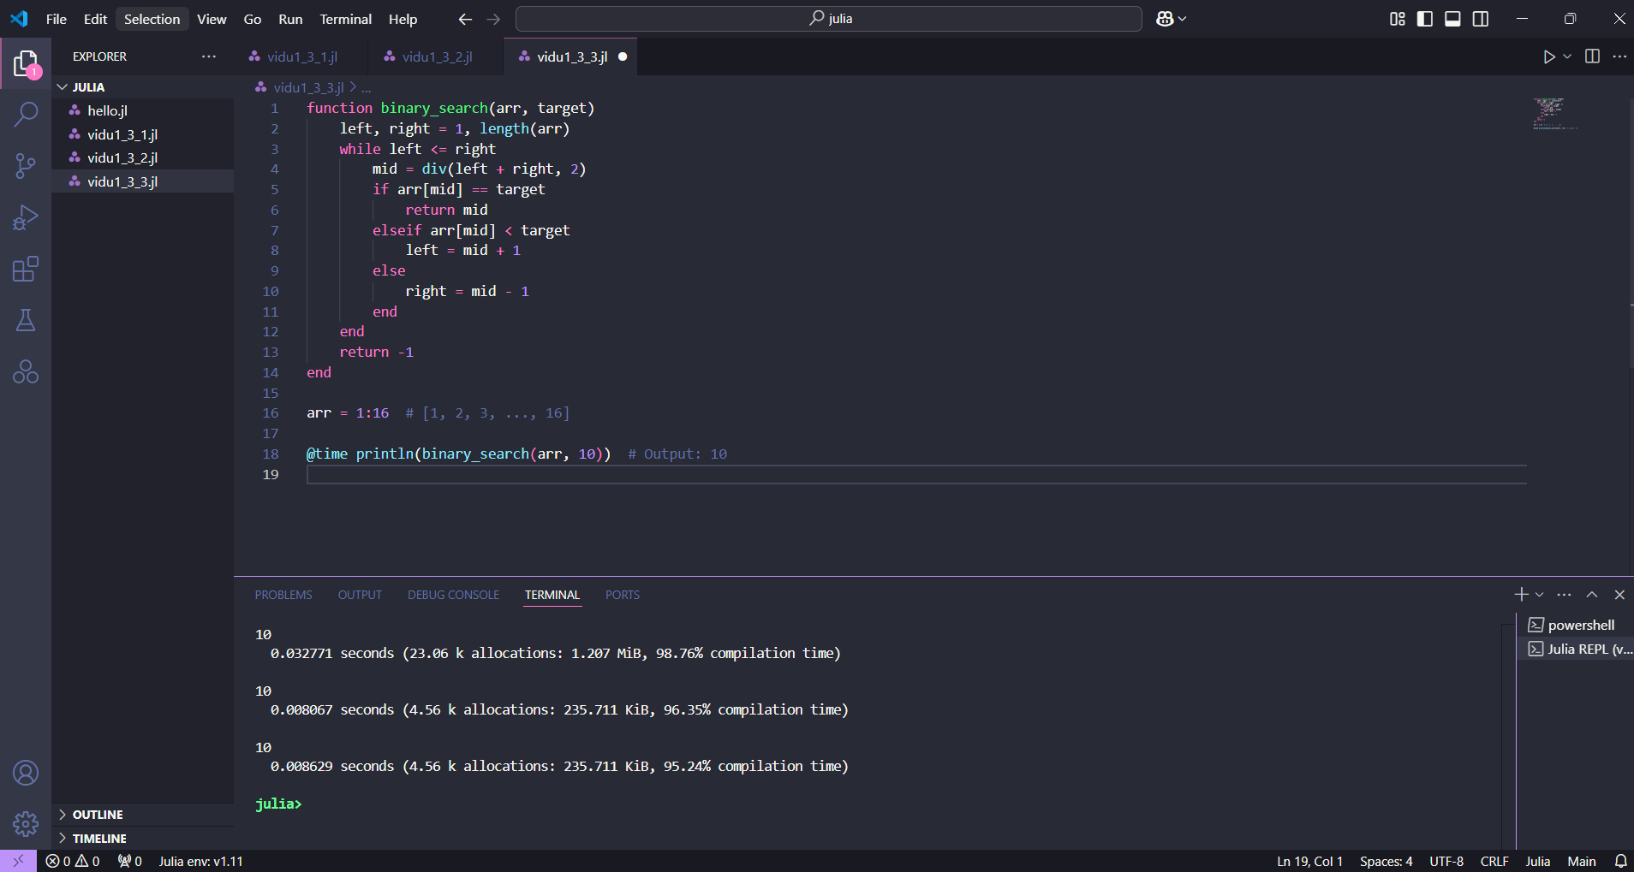

* Bubble sort

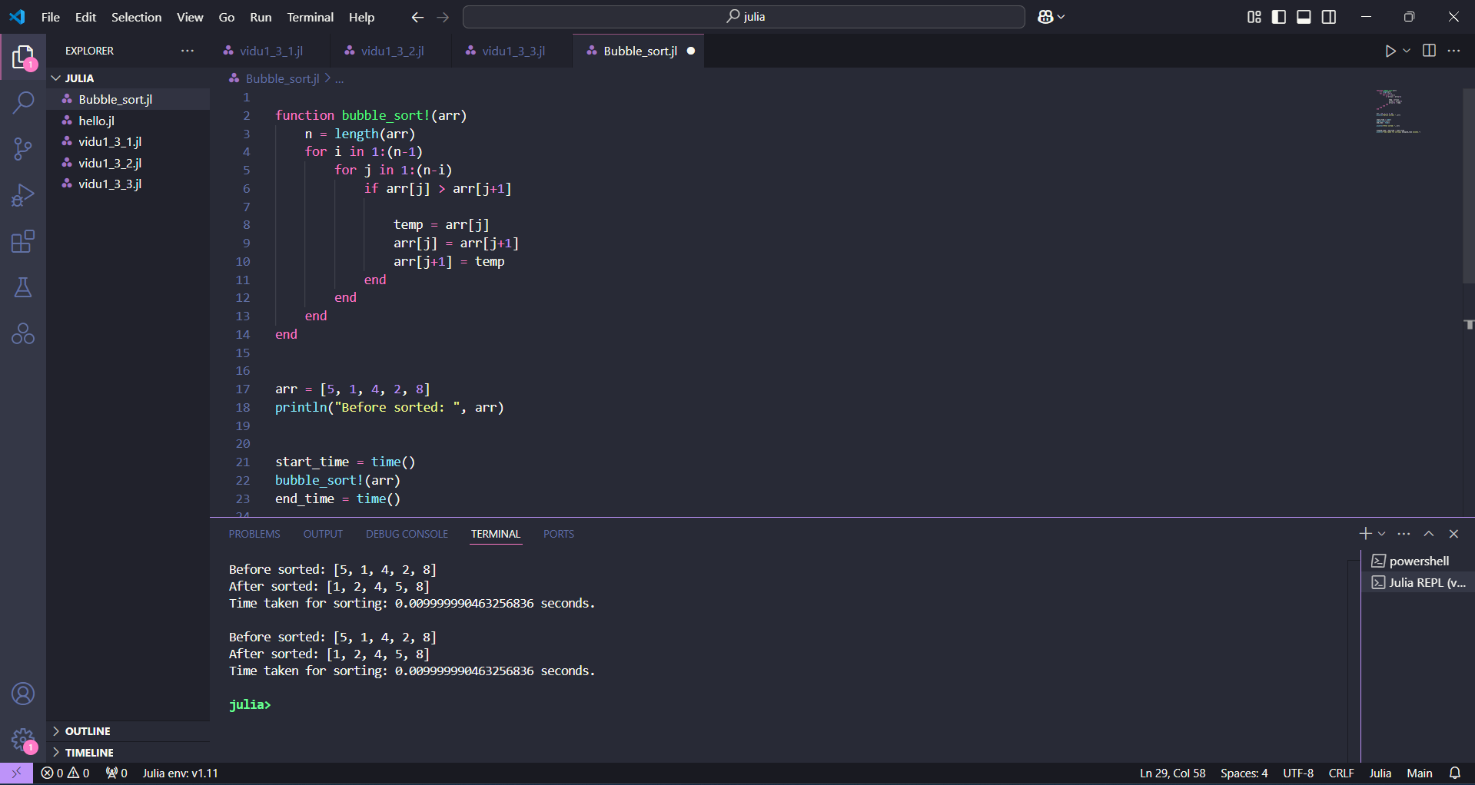

* Insertion Sort

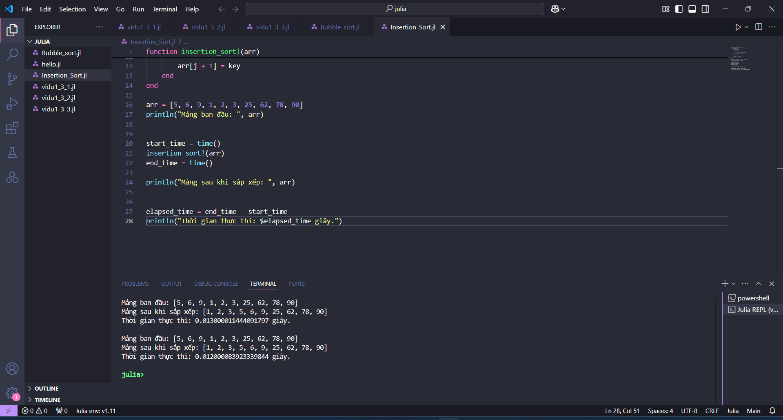

* Tìm kiếm và sắp xếp dữ liệu trong cơ sở dữ liệu C++ :

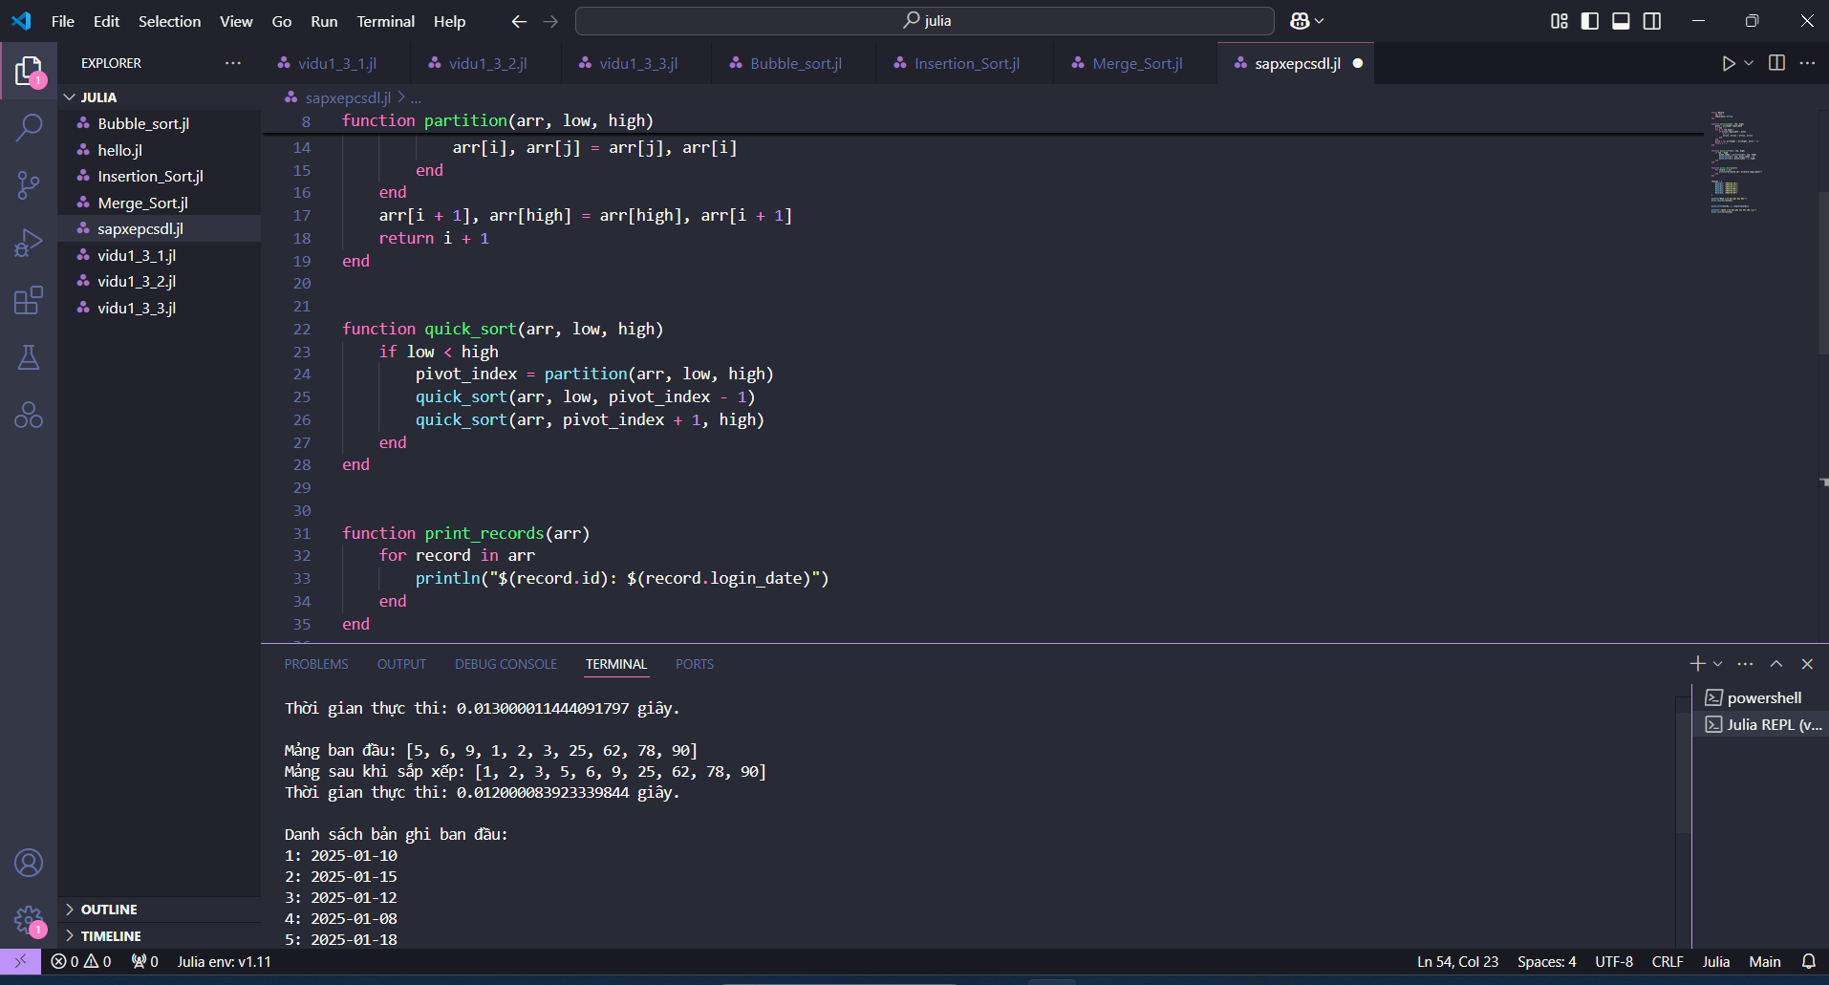

* Sắp xếp danh sách họ tên sinh viên C++ :

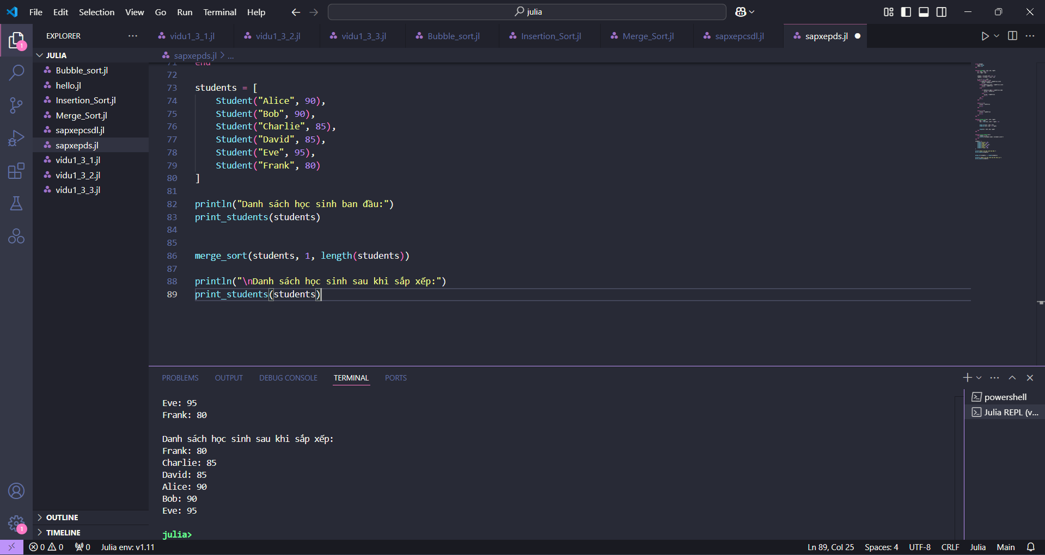

* Quick Sort

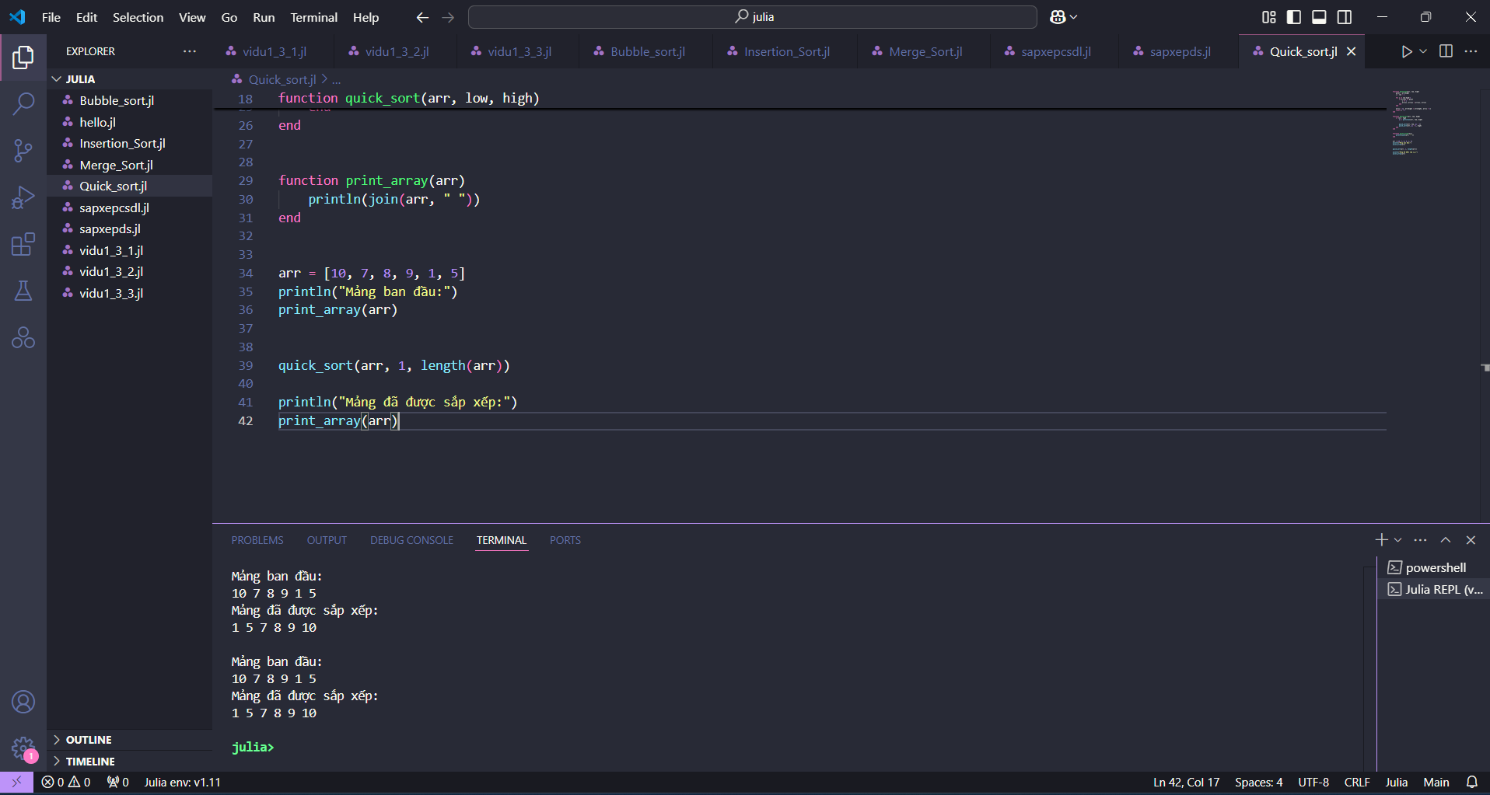

* Merge Sort

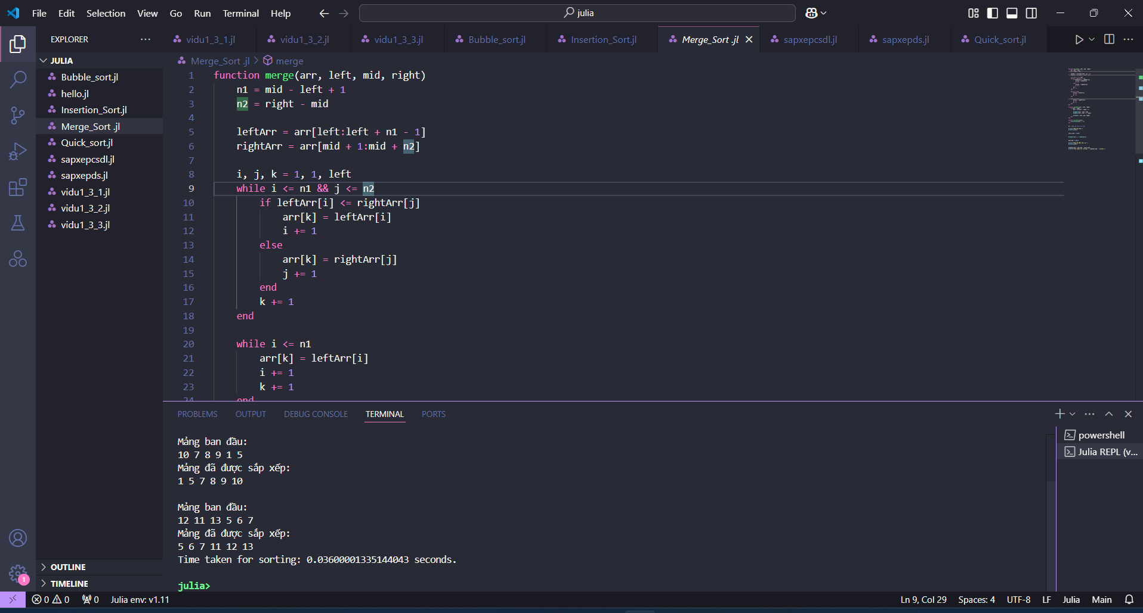

Link github: https://github.com/Elsa9999/CTDL-v-GT.git